PLANTMACHINE (getrokken)  Merk/ type: Noteer hier het merk van het arbeidsmiddel.  Leverancier: Noteer hier de naam van de leverancier. | 
De bedrijfsleiding dient de personeelsleden ‘bevoegd’ te verklaren voor het gebruik van alle mobiele arbeidsmiddelen. Doe dit via een bevoegdheidsverklaring die ondertekend is door het desbetreffende personeelslid. In het werkgebied is men verantwoordelijk tov derden. Enkel personen die nodig zijn voor de bediening mogen zich in het werkgebied bevinden. De machine mag enkel gebruikt worden volgens de voorschriften van de fabrikant.

- Algemeen en verplichte uitrusting
Lees voor het eerste gebruik en bij twijfel de handleiding, zodanig dat het transport, het normale gebruik en de te verwachten moeilijkheden gekend zijn.
Enkel opgeleid personeel mag, na het lezen van de handleiding en deze veiligheidsinstructiekaart, met deze machine werken, indien volgende persoonlijke beschermingsmiddelen gedragen worden en volgende gedragsregels nageleefd worden.
Persoonlijke beschermingsmiddelen




Goede praktijken

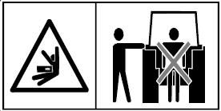 | Het is ten strengste verboden tussen de tractor en de machine te komen om de hydraulische hefinrichting van buiten te bedienen.
 | Informeer u goed over het werk en de risico’s
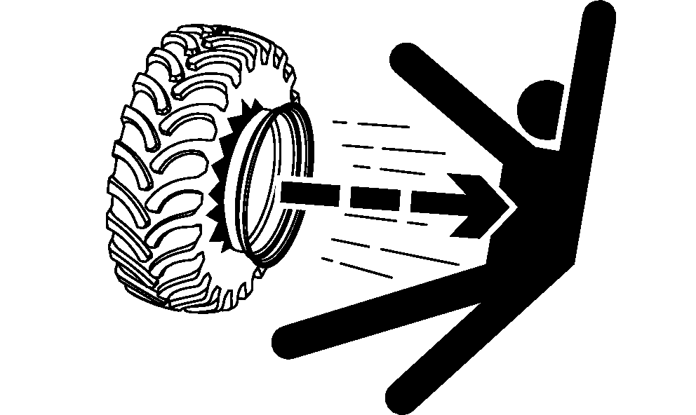 | Het door explosie losraken van een band en velgen kan ernstig letsel of de dood veroorzaken. Houd altijd de juiste bandenspanning aan. Neem de maximale bandenspanning in acht. Wielen en banden niet lassen of verhitten. De hitte kan de luchtdruk verhogen met als gevolg het exploderen van de band. Lassen kan leiden tot verzwakking of vervorming van het wiel.  Gebruik voor het oppompen van banden een klemventiel en verlengslang van die lengte dat u naast de band kan staan en NIET ervoor of erboven. Gebruik een veiligheidskooi, indien beschikbaar.  Sla banden veilig op en voorkom dat deze kunnen omvallen.

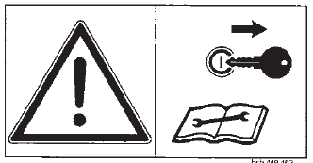
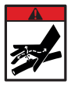
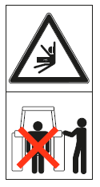
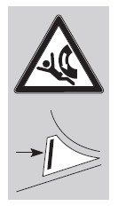



Gevaren

- Voor onderhouds- en reparatiewerkzaamheden: de tractor stopzetten en de contactsleutel verwijderen.
- Valgevaar van de machine: neem enkel plaats op de daarvoor voorziene zitplaatsen. Op alle andere locaties verhinderen ze het zicht van de bestuurder en brengen ze zichzelf en anderen in gevaar.
- Gevaar voor beknelling van vingers of hand: zorg dat alle tandwielen omkast zijn, wacht totdat deze volledig tot stilstand zijn gekomen. Grijp niet met de handen naar een vastzittend plantje wanneer de machine nog in werking is. Bij het effectief planten is het aangewezen zo weinig mogelijk het element aan te raken.
- Beklemmingsgevaar: plaats de machine op een vaste ondergrond met een degelijke ondersteuning. Werk nooit onder de machine zonder een degelijke ondersteuning en plaats wielkeggen zodat de machine niet kan gaan rollen.
- Verpletteringsgevaar: bij draaiende motor mag niemand zich tussen de tractorbanden en plantmachine bevinden. Een ongecontroleerde beweging van de machine kan verwonding van omstanders veroorzaken.
- Kantelgevaar machine: Pas je snelheid aan, aan de omstandigheden van het veld en zorg dat de ROPS steeds bevestigd en uitgeklapt (bij afwezigheid van een tractorcabine) is tijdens de werkzaamheden. Vertraag in bochten en bij ongelijk terrein om kantelen te voorkomen. Werk indien mogelijk steeds loodrecht op hoogtelijnen van een talud.
- Kleine, sterke stralen olie kunnen de huid binnendringen: controleer met een stukje karton of er lekken zijn. Tijdens het aankoppelen van de hydrauliekslangen moeten de koppelingen aan beide zijden drukloos zijn.
- Verpletteringsgevaar voeten: blijf steeds op de stoel zitten tijdens het planten en houdt de voeten op de daartoe voorziene voetsteunen.
- Gevaar op meesleuren met de bewegende onderdelen: de draaiende onderdelen van de machine mogen enkel en alleen gebruikt worden met goed functionerende veiligheidsvoorzieningen. Wacht tot draaiende onderdelen volledig stilliggen, grijp nooit achter de beschermkappen. Houd handen, lange haren, loshangende kleding en/of sieraden weg van bewegende delen van de machine.
- Verbod gebruik drugs en alcohol: het gebruik van drugs en alcohol en medicijnen die het reactievermogen beïnvloeden is verboden, deze beperken de geschiktheid machines te besturen.

- Transport
 Vervoer van losse goederen (bv. kisten) is net als het transporteren van personen niet toegelaten. Controleer of de borgpennen correct geplaatst en geblokkeerd zijn. Breng alle wettelijk voorgeschreven verlichting en waarschuwingstekens aan.
Klap alle plantrekjes in. Zorg dat de verkeerssignalisatie naar behoren werkt en vrij is van vuil. Laat geen modder achter op de openbare weg.
Volg de verkeersregels, zoals bepaald voor landbouwvoertuigen. Transport van deze machine op de openbare weg mag uitsluitend plaatsvinden bij een snelheid lager dan 40 km/u. Voorzie de driehoekige reflector achteraan op de machine.
Klik of tik om tekst in te voeren.

- Voor de werkzaamheden
Controleer steeds of de machine adequaat aan de tractor bevestigd is en de toegestane gewichtsbelasting niet overschreden wordt. Voorzie de tractor indien nodig van extra massa aan de voorzijde. Stem de manier van werken af aan de omstandigheden op het veld.
- Is het veld voldoende vrijgemaakt van voorwerpen die in de machine kunnen terechtkomen?
- Bevindt er zich niemand in de gevarenzone rond de machine?
- Is er voldoende licht?
Controleer:
- de bandenspanning van de plantmachine
- de draagkracht van de bodem voldoende is (ifv vochtigheidstoestand)
- de staat van de olieleidingen en hydrauliekslangen, deze kunnen na verloop van tijd broos worden. Controleer op scheurtjes of lekken met een stukje karton.
- de spanning van de kettingen
- of alle kettingkasten aanwezig zijn
Klik of tik om tekst in te voeren.

- Tijdens de werkzaamheden
Zet de tractormotor af, zet de handrem op en verwijder de contactsleutel, telkens bij het verlaten van de machine. Het bedieningspersoneel mag alleen gedurende het planten op de plantmachine zitten. Bij het omhoogtillen, draaien en transport moet het personeel de machine verlaten.
- Gebruik geen multimedia- of communicatieapparatuur tijdens het rijden
- Blijf steeds op de stoel zitten tijdens het planten en houdt de voeten op de daartoe voorziene voetsteunen
- Communiceer steeds duidelijk naar de inzittenden op de plantmachine vooraleer te vertrekken
- Eens de tractor in de juiste positie staat, zet dan de machine zo zacht mogelijk neer
- Rijd nooit achteruit terwijl de machine op de grond staat! Dit kan de machine beschadigen
- Probeer nooit plantbakken te wisselen wanneer de machine in beweging is of opgetild is
- Grijp niet met de handen naar een vastzittend plantje wanneer de machine nog werkt
- Regel nooit de diepte wanneer de machine in beweging is. Til de machine steeds lichtjes op om de diepte-instelling bij te regelen
- Plaats na aanpassingen aan de rij-afstand, steeds de kettingkast terug
- Schakel de aftakas en de motor van de tractor uit, schakel de parkeerrem in en verwijder de sleutel uit het contact voordat u instellingen verandert aan de plantmachine
- Gebruik de machine niet met defecte, verwijderde of geopende beschermingsmiddelen
- Vul nooit te veel op voorhand de bekers, u kunt ertussen geklemd geraken met handen of vingers! Pas desnoods de rijsnelheid van de tractor aan zodat u rustig kunt planten zonder gebruik te maken van de uiterste voorraadbekers
- Stop onmiddellijk en schakel de aandrijving uit, bij contact met een vreemd voorwerp, blokkering of hevige trillingen. Controleer de machine zorgvuldig op beschadigingen
Klik of tik om tekst in te voeren.

- Na de werkzaamheden
Koppel de machine enkel af nadat de tractormotor uitgeschakeld, de handrem aangetrokken en de contactsleutel verwijderd is. Zorg dat de machine correct vergrendeld is.
Zorg ervoor dat de verlichting en reflectoren schoon zijn. Maak de waarschuwingsstickers regelmatig schoon, zodat ze altijd goed leesbaar zijn. Reinig de ploeg en valpijpen. Aangekoekt vuil mag niet verwijderd worden met een scherp voorwerp, hierdoor kunnen beschadiging optreden.
Aandachtspunten bij het afkoppelen:
- afkoppelen van de plantmachine moet gebeuren bij stilstand
- zorg ervoor dat de tractor niet kan gaan rollen
- ga nooit tussen tractor en machine staan tijdens het loskoppelen
- de hydraulische slangen mogen niet worden losgekoppeld voordat het hydraulische systeem op zowel tractor als machine drukloos is
Machines die niet aan de tractor zijn gekoppeld, moeten worden beveiligd tegen onbedoelde verplaatsing. Gebruik de wielkeggen en zet de plantmachine op de steunpoot. De plantmachine afkoppelen op een verharde en vlakke ondergrond, beschermd tegen weersinvloeden en buiten het bereik van onbevoegde personen.
Klik of tik om tekst in te voeren.

- Onderhoud en herstelling
Herstellingen en onderhoud mogen enkel door een gekwalificeerd persoon worden uitgevoerd en enkel na uitschakelen van de tractormotor. Zorg voor de nodige beschermende hulpmiddelen.
- Alleen een erkende onderhoudsmonteur mag aan het hydraulisch systeem werken! Het hydraulisch systeem werkt onder hoge druk en kan zeer heet zijn. Vòòr aan het systeem gewerkt wordt moet dit zeker drukloos en afgekoeld zijn
- Controleer de hydraulische slangen, leidingen en componenten op lekkage
- Controleer periodiek de aanwezigheid van de afschermingen
- Defecten dienen onmiddellijk gemeld te worden en zo spoedig mogelijk hersteld
- Reinig, herstel of smeer bewegende delen enkel bij volledige stilstand en uitschakeling
- Vervang veiligheids- en instructiestickers indien deze onleesbaar zijn geworden
- Zichtbare delen en systemen zoals boutverbindingen controleren en versleten delen wisselen
- Vervang tijdig beschadigde zitjes
Klik of tik om tekst in te voeren.

Visum bedrijfsleider  Klik of tik om tekst in te voeren.  Datum: | Visum preventieadviseur  Klik of tik om tekst in te voeren.  Datum: | Visum arbeidsgeneesheer  Klik of tik om tekst in te voeren.  Datum:

